Отчет

**о проделанной работе по духовно-нравственному воспитанию и профилактике терроризма и экстремизма среди учащихся в ГБОУ «ООШ№11 г. Малгобек»**

08.02.2024 г. учителем истории религий Албагачиевым А.М. было проведено мероприятие «Терроризму– нет!» среди учащихся 5 – 9 классов и их родителей. На мероприятии говорилось о необходимости придерживаться канонов традиционного Ислама и пагубности идеологии ваххабизма и иных радикальных экстремистских течений, а также преступных замыслов главарей банд групп по вовлечению молодежи в преступные деяния.

Ахмед Мухамедович провел содержательные беседы и нравоучения по профилактике соучастия и противодействию экстремистской деятельности, привел хадисы из Корана, в которых говорилось о том, что родители несут прямую ответственность за жизнь и поступки своих детей.

Основным призывом было- быть бдительными и внимательными в воспитании подрастающего поколения.

**Отсутствие проявлений экстремистского характера среди учащихся школы свидетельствует об успешности предпринимаемой профилактической работы.**

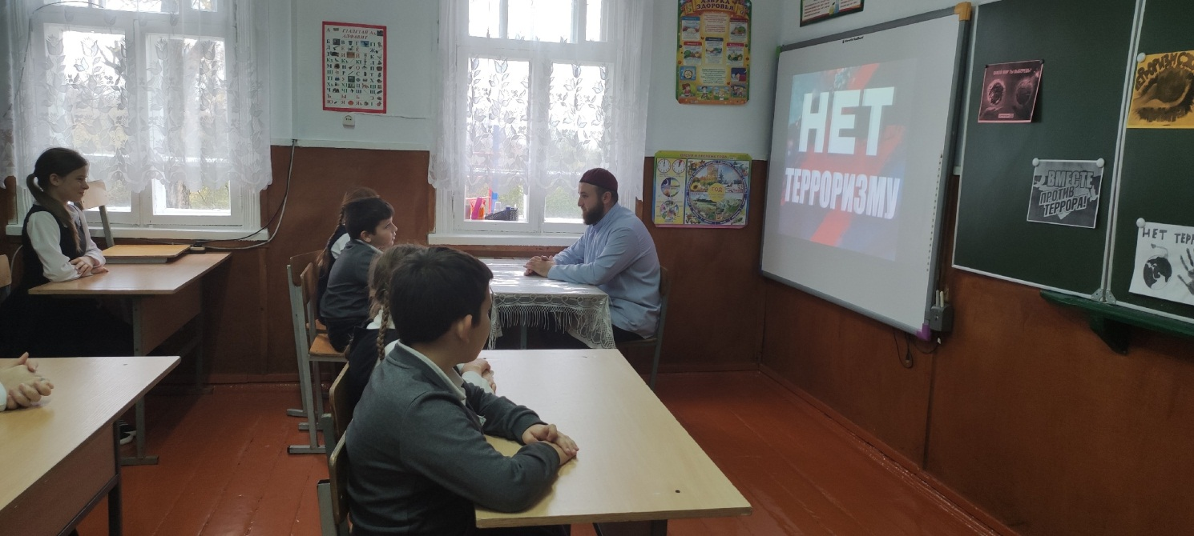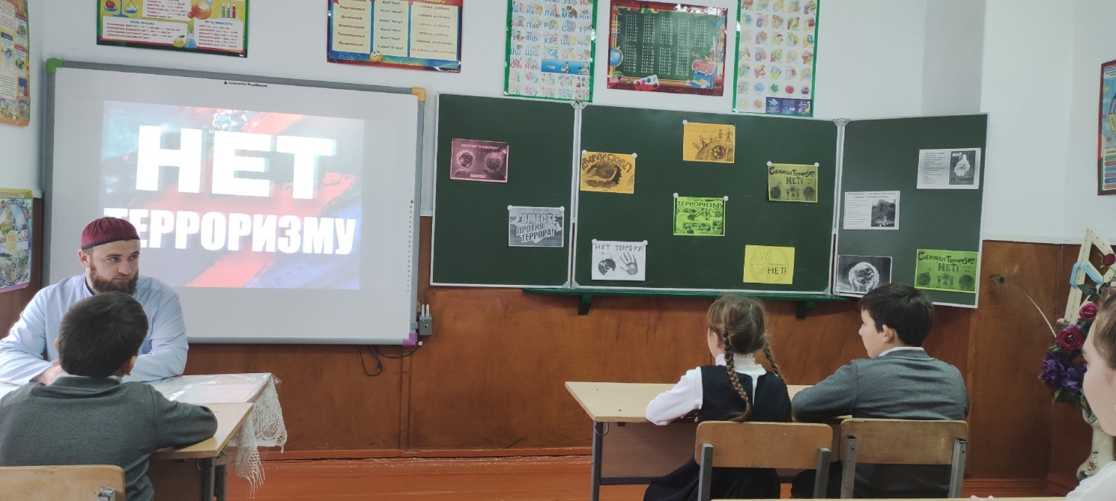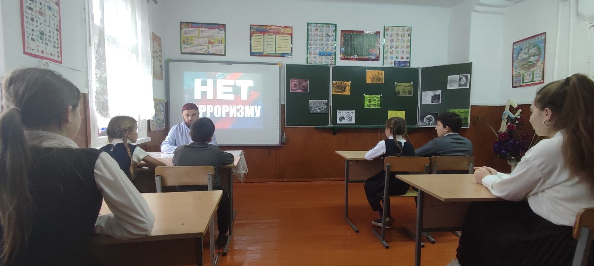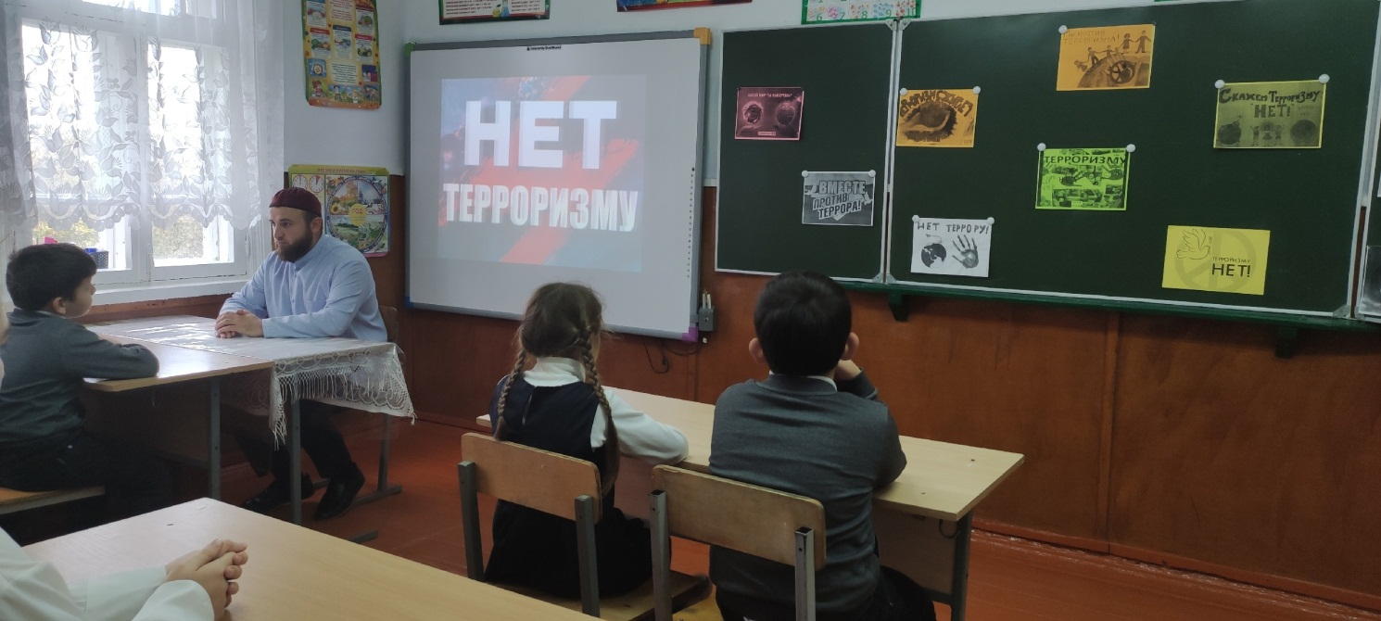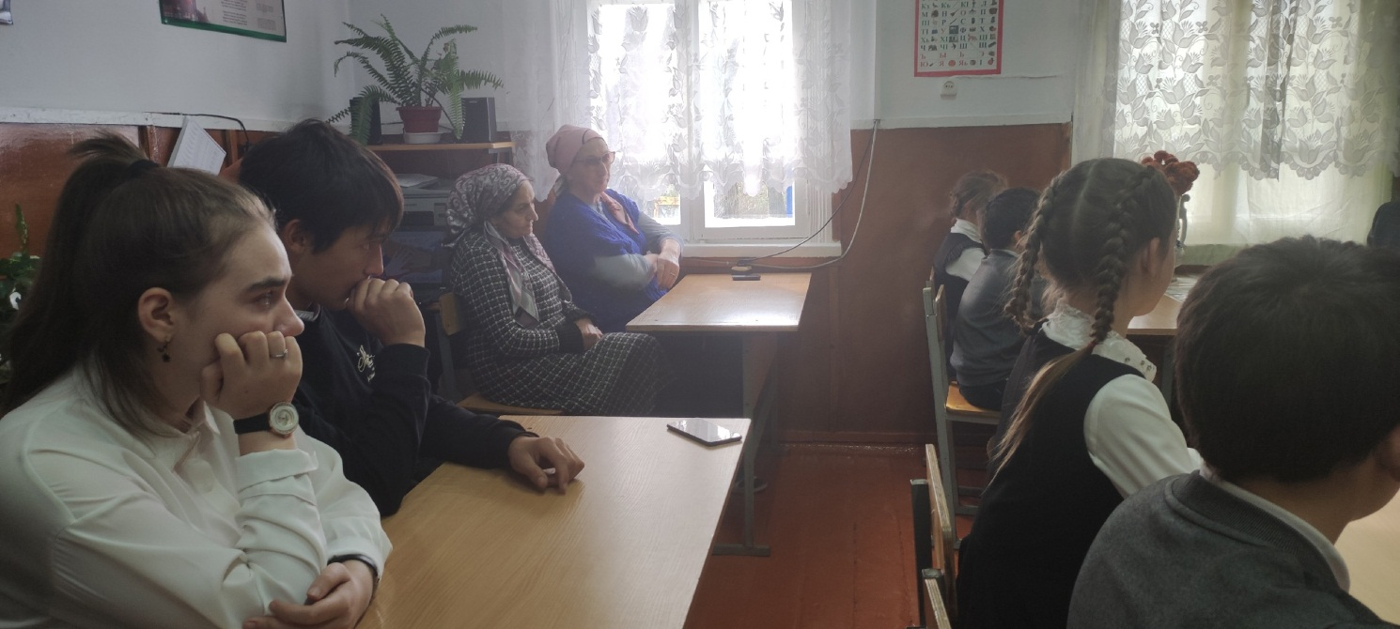

**Результатом проведенной работы является:**

* благоприятный морально-психологический климат в школе, положительная динамика уровня сформированности толерантности подростков;
* стабильная положительная динамика результатов профилактической работы по предупреждению негативных проявлений в поведении подростков;
* повышение активной толерантной позиции учащихся.

